I TESORI DELLA FRANCIA
CAPODANNO A PARIGI
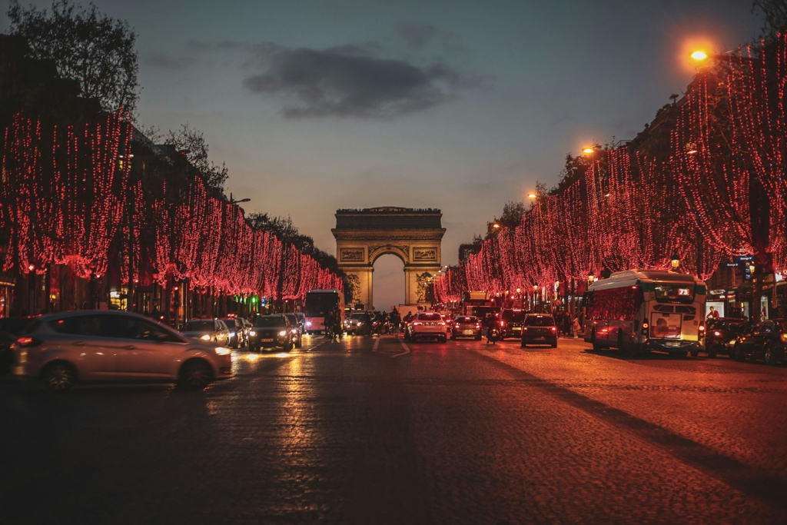
QUOTA DI PARTECIPAZIONE €1.440,00 per persona
PARTENZA 27 DICEMBRE 2026
6 notti/ 7 giorni
Minimo di 2 persone

LA QUOTA COMPRENDE:
- Viaggio aereo con volo di linea A/R, bagaglio da stiva incluso
- 6 pernottamenti negli hotel elencati o similari
- 6 colazioni a buffet.
- 3 cene in albergo.
- Pullman GT con aria condizionata.
- Accompagnatore solo in italiano.

LA QUOTA NON COMPRENDE:
- Tasse aeroportuali €125,00 da riconfermare al momento dell’emissione dei biglietti
- Bevande durante i pasti
- Tasse di soggiorno non incluse da pagare in ogni singolo hotels se richiesto
- Facchinaggio, mance e spese personaIi
- Le mance e gli extra di carattere personale
- Trasferimento da e per aeroporto
- Tassa di soggiorno a pagare direttamente dai clienti in ogni Hotel.
- Assicurazione obbligatoria annullamento medico e bagaglio Euro 55
- Quanto non espressamente indicato alla voce “ la quota comprende”
- Supplemento singola € 399
- Pacchetto ingressi obbligatorio € 111 adulto € 65 bambino
Sconto terzo pax in letto aggiunto bambino (2-11 anni) 10%

PROGRAMMA
27 DICEMBRE 2026 - 1º Giorno – PARIGI
Arrivo in hotel. Incontro con gli altri partecipanti alle ore 19 nella hall dell’hotel. Pernottamento.
28 DICEMBRE 2026 - 2º Giorno – PARIGI– CHARTRES – TOURS
Prima colazione.. Partenza per Chartres e visita della splendida cattedrale patrimonio mondiale dell’Unesco. Unica nel suo genere con le vetrate medievali che raccontano la storia dell’antico e del nuovo testamento, al suo interno la pavimentazione della navata centrale spicca per il singolare disegno del labirinto medievale. I gruppi scultorei che la decorano passano in rassegna la storia della chiesa, delle arti e della scienza facendone un luogo di culto e di cultura. Proseguimento per Tours, breve visita di Tours con il suo centro storico e la bella cattedrale.. Cena e pernottamento.
29 DICEMBRE 2026 - 3º Giorno – TOURS – CASTELLI DELLA LOIRA – AMBOISE – CHENONCEAUX – ANGERS
Prima colazione. Giornata dedicata alla visita della regione della Loira che, come altri pochi luoghi al mondo, ci rimanda alle favole di maestosi castelli e della corte reale che nel periodo rinascimentale popolava questa pittoresca regione. Seguirà la visita del castello di Ambois e che sorge su uno sperone roccioso dominante la Loira e la città vecchia. Il castello di stile gotico è molto conosciuto perché vi abitò Leonardo da Vinci. Proseguimento per Chenonceaux, visita del castello tra i più famosi e affascinanti della Loira, per l’architettura, gli arredi interni, nonché per la sua storia e la singolare posizione sul fiume Cher affluente della Loira. Proseguimento verso la regione della Loira, ad Angers. Vi suggeriamo una passeggiata per vedere il mercatino di Natale alla Piazza du Ralliement e l’illuminazione in via Lenepveu, a pochi passi del vostro albergo. Cena e pernottamento.
30 DICEMBRE 2026 -4º Giorno – ANGERS – MONT SAINT MICHEL
Prima colazione. Visita al mattino del castello dove è conservato il magnifico arazzo dell’apocalisse, geniale testimone del mondo alla fine del XIV secolo quando è stato tessuto. Partenza per Mont Saint Michel complesso monastico costruito sopra un isolotto roccioso, considerato una delle 7 meraviglie del mondo, dove intorno all’abbazia sorge un piccolo villaggio. La caratteristica dell’isolotto è che a seconda dell’alta o della bassa marea può essere totalmente circondato dalle acque o da una immensa distesa di sabbia. Visita Mont Saint Michel. Cena e pernottamento.
31 DICEMBRE 2026 - 5º Giorno – MONT SAINT MICHEL – VERSAILLES – PARIGI
Prima colazione. Partenza per Versailles e visita della famosa Reggia, circondata da meravigliosi giardini e fontane. Si potranno ammirare i grandi appartamenti del re, la sala del Trono, la Galleria degli Specchi, la camera di Luigi XIV e gli appartamenti della Regina. Pr osegimento per Parigi. Cena libera. Pernottamento.
1 GENNAIO 2027 - 6º Giorno – PARIGI
Prima colazione. Mattina libera per relax o per godere della bella Parigi, ancora più in questo periodo grazie alle decorazioni natalizie. Alle 14:00 inizieremo la visita panoramica della città, attraverso i monumenti, i sontuosi palazzi, le bellissime piazze che hanno reso celebre questa città nel mondo. Da Place de la Concorde, alla Chiesa della Maddalena, da Place Vendome, la Cattedrale di Notre Dame, il Quartiere Latino, il Pantheon, la Tour Eiffel simbolo della città, l’Arco di Trionfo che domina la famosa Avenue Des Champs Elysees. Pernottamento.
2 GENNAIO 2027 - 7º Giorno –PARIGI
Prima colazione. Fine dei nostri servizi.

Hotel o similari
PARIGI (Arceuil): - Courtyard Paris Arceuil
TOURS- Mercure Tours Nord 4*, Ibis Style Tours Centre 3*
ANGERS- Mercure Angers Centre Gare 4
MONT SAINT MICHEL- Mercure St. Michel 4*

